(Primeiro esboço de entidades e seus atributos)
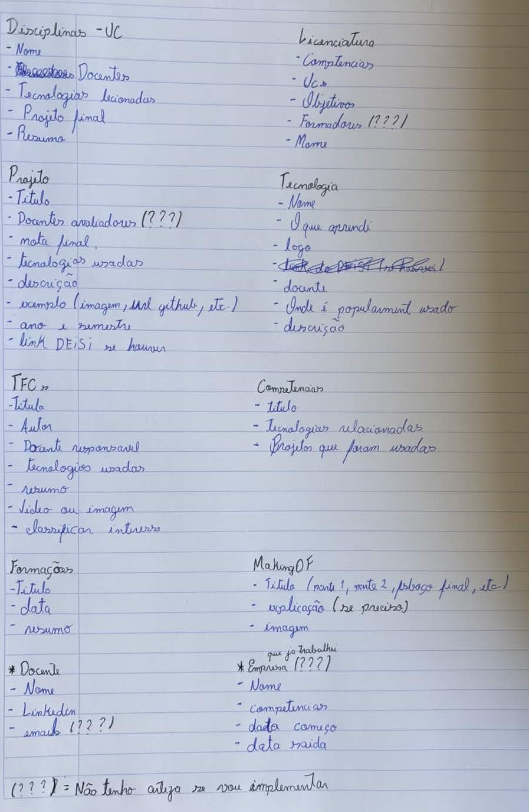
- Criei a entidade Docente como forma de associar os diferentes tipos de docentes que estão relacionados as outras entidades, e vou deixar o nome deles e o link da página do linkedin associados
- A entidade empresa serve para associar a empresa a qual já trabalhei no passado ou atualmente, tal como a data de entrada na empresa, saída e as competências que obtive enquanto estive lá.

(Esboço primeiro diagrama de relações de entidade)
